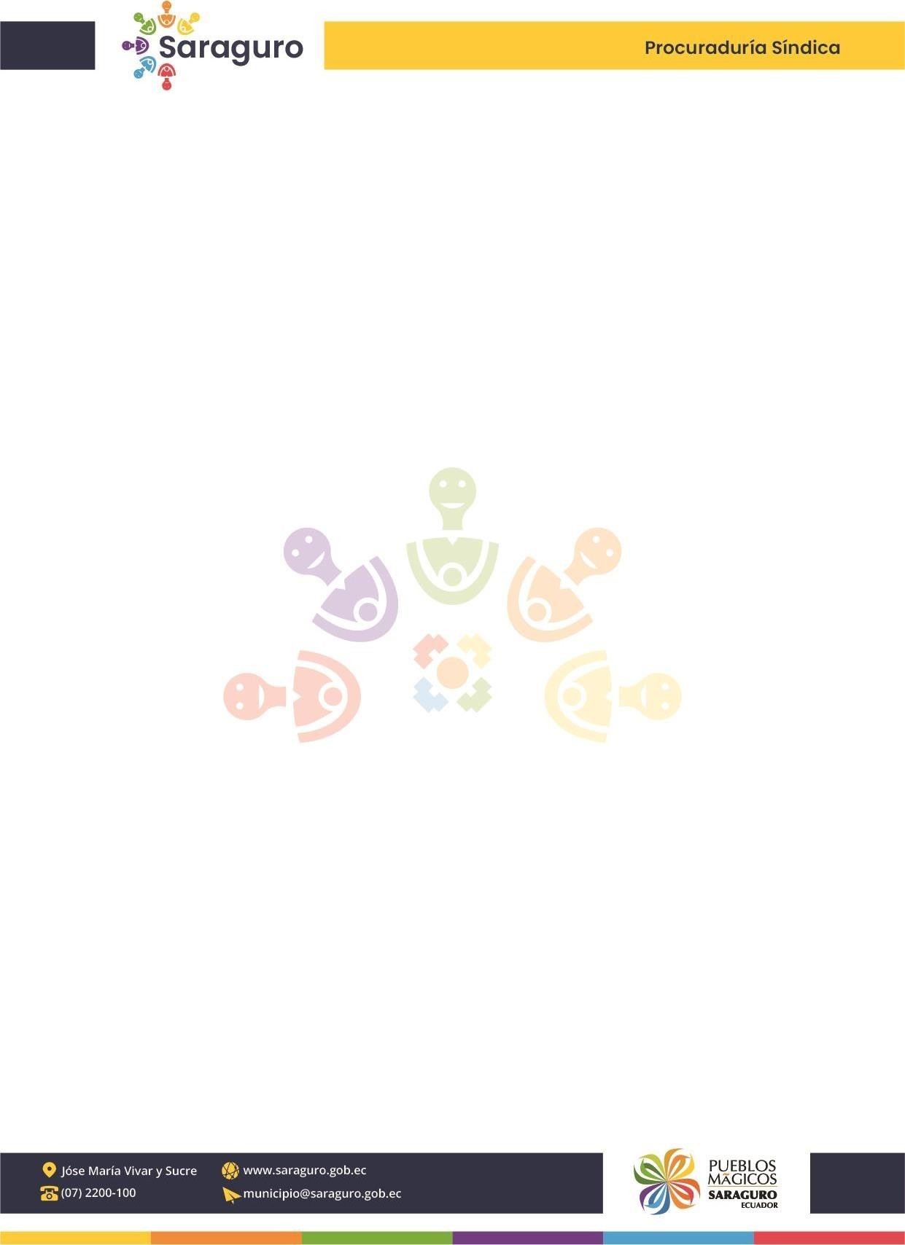 | GOBIERNO AUTÓNOMO DESCENTRALIZADO MUNICIPAL INTERCULTURAL DE SARAGURO
PROCESO DE CONTRATACIÓN PÚBLICA
SOLICITUD DE ADQUISICIÓN DE BIENES Y/O SERVICIOS U OBRAS
FECHA DE SOLICITUD: |  |  |  |  |  | Solicitud de requerimiento No:
UNIDAD REQUIRENTE:
OBJETO DE CONTRATACIÓN:
JUSTIFICACIÓN DE CONTRATACIÓN:
DETALLE DEL REQUERIMIENTO:
ITEM | DETALLE | ESPECIFICACIONES | UNIDAD | CANTIDAD
SI ES NECESARIO AGREGAR MAS FILAS
PRESUPUESTO REFERENCIAL |  | USD:
FORMA DE PAGO: | (Contra entrega o anticipo)
PLAZO DE EJECUCIÓN Y/O ENTREGA: | Días o meses
DOCUMENTACIÓN QUE ADJUNTA AL REQUERIMIENTO: | BIEN |  |  | Anexar Especificaciones técnicas
 | SERVICIO |  |  | Anexar Términos de Referencia
ELABORADO POR:  F) ----------------------------------  Nombre:  Cargo:  Cedula: | JEFE INMEDIATO  F) ----------------------------------  Nombre:  Cargo:  Cedula: |  |  |  | ORDENADOR DEL GASTO  F) ------------------------------------------  Nombre:  Cargo:  Cedula:

Adjunto a la presente solicitud, remito la siguiente documentación:
Términos de referencia
Especificaciones técnicas
Estudio de mercado y presupuesto referencial

